浙江大学城市学院
计算机与计算科学学院

可行性分析(研究)报告(FAR)

小组： G21
组长：万思博 32102106
成员：罗钦池 32101239
何健峰 32102039
奚嘉良 32101122
陈艺根 32101239

文件状态： | 文件标识： | G21_可行性研究报告.docx
[ ]:草稿 | 当前版本： | 0.1.0
[ ]:正式发布 | 作 者： | G21
[ √ ]:正在修改 | 完成日期： | 2024年3月16日

版本历史
版本/状态 | 作者 | 参与者 | 起止日期 | 备注
0.1.0 | G21 | 万思博  何健峰  罗钦池  奚嘉良 | 2024-3-14起 | 初稿

目录
可行性分析(研究)报告(FAR) 1
1引言 4
1.1标识 4
1.2背景 4
1.3项目概述 4
1.4文档概述 4
2引用文件 4
3可行性分析的前提 5
3.1项目的要求 5
3.2项目的目标 5
3.3项目的环境、条件、假定和限制 5
3.4进行可行性分析的方法 5
4可选的方案 5
4.1原有方案的优缺点、局限性及存在的问题 5
4.2可重用的系统，与要求之间的差距 5
4.3可选择的系统方案1 5
4.4可选择的系统方案2 5
4.5选择最终方案的准则 5
5所建议的系统 5
5.1对所建议的系统的说明 5
5.2数据流程和处理流程 5
5.3与原系统的比较(若有原系统) 5
5.4影响(或要求) 6
5.4.1设备 6
5.4.2软件 6
5.4.3运行 6
5.4.4开发 6
5.4.5环境 6
5.4.6经费 6
5.5局限性 6
6经济可行性(成本----效益分析) 6
6.1投资 6
6.2预期的经济效益 7
6.2.1一次性收益 7
6.2.2非一次性收益 7
6.2.3不可定量的收益 7
6.2.4收益/投资比 7
6.2.5投资回收周期 7
6.3市场预测 7
7技术可行性(技术风险评价) 7
8法律可行性 7
9用户使用可行性 7
10其他与项目有关的问题 7
11注解 8
附录 8

1引言

1.1标识
本文档根据GB/T8567-2006《计算机软件文档编制规范》加以适当修改编写而成。

1.2背景
超算中心运营管理门户网站是在为了提高超算中心运营效率、方便用户管理和使用超算资源的需求下开发的。随着超算中心规模和服务范围的不断扩大，传统的管理方式已经无法满足需求，因此开发了门户网站来集中管理超算资源、提供用户服务和支持、监控系统运行状态等功能。这样可以提高超算中心的运营效率，简化管理流程，提升用户体验，从而更好地支持科学研究和工程应用。

1.3项目概述
超算中心运营管理门户网站开发项目旨在为超算中心提供一个集中管理超算资源、提供用户服务和支持、监控系统运行状态等功能的在线平台。通过该门户网站，用户可以方便地提交计算任务、管理数据、监控任务进度、获取技术支持等，从而提高超算中心的运营效率和用户体验。

1.4文档概述
本文档是该软件工程课程项目的可行性分析报告，记录分析了该项目的可行与否。

2引用文件

3可行性分析的前提

3.1项目的要求

功能需求：

  - 用户注册和登录功能，实现用户身份认证和权限管理；
  - 提供任务提交和管理功能，包括任务调度、执行状态监控、任务结果查看等；
  - 数据管理功能，支持用户上传、下载和管理数据文件；
  - 提供技术支持和帮助文档，方便用户解决问题和获取帮助；
  - 系统监控功能，实时监测系统运行状态，及时发现和解决问题。

用户界面设计：

  - 设计直观、易用的用户界面，简化用户操作流程，提升用户体验；
  - 界面风格统一，符合超算中心的品牌形象，保持一致性。
系统性能：

  - 确保系统稳定可靠，能够处理大规模用户请求和数据处理任务；
  - 考虑系统的扩展性和灵活性，支持未来业务需求的变化和扩展。

安全性要求：

  - 保障用户数据和隐私安全，采取合适的安全措施，如数据加密、访问控制等；
  - 防范网络攻击和数据泄露风险，确保系统运行安全稳定。

3.2项目的目标
- 开发一个功能完善的门户网站，实现用户注册、登录、任务提交、数据管理、 技术支持等功能；
- 提供直观易用的用户界面，方便用户操作和管理超算资源；
- 实现系统监控功能，及时发现和解决系统运行问题；
- 提高超算中心的服务水平，提升用户满意度。

3.3项目的环境、条件、假定和限制
1．项目环境
项目将在现代技术栈下进行开发，包括但不限于spring boot ,vue等。
服务器和数据库环境将采用云服务（如AWS、Azure）以提高灵活性和可伸缩性。
开发团队将使用一致的开发环境，包括版本控制系统（Git）.
2.项目条件
项目团队需要拥有前端开发、后端开发、UI/UX设计、测试等方面的专业人员。
团队成员需具备相应的培训和技能。
项目将在16周内完成，其中包括开发、测试、部署等阶段。
时间表需遵循项目计划，确保按时完成各个阶段的任务。
3.假定
项目假定用户需求在项目启动前进行了充分的调研和确认。
需求变更将在一定程度上影响项目的进度和成本。
项目假定所选用的技术和工具在项目周期内将保持稳定性。
针对技术变化，项目团队将及时调整和采取适当的措施。
4.项目限制
项目有一个可变的预算，任何超出预算的需求或变更需经过评估和批准。
团队规模有限，人力资源受限，因此需要尽量利用团队成员的技能和时间。
项目需要适应所选用技术栈的限制，包括技术的成熟度、可用性和性能等方面的限制。
5风险和变更管理
风险管理计划和变更控制计划将被制定，以便在项目执行过程中及时应对可能出现的问题和变更。

3.4进行可行性分析的方法
- 技术可行性分析
- 技术需求分析
首先，我们需要明确项目的技术需求，包括网站需要实现的功能、性能要求、安全需求等。超算中心运营管理门户网站可能涉及用户管理、任务调度、资源监控、数据分析与可视化等功能，需要确保系统能够稳定、高效地运行，并且满足安全标准。
- 技术可行性评估

1.技术成熟度：当前，Web开发技术已经相当成熟，包括前端框架（如React、Vue等）、后端框架（如Django、Spring Boot等）、数据库技术（如MySQL、MongoDB等）以及云计算技术（如Docker、Kubernetes等）都能为项目开发提供有力支持。这些技术经过多年的发展和实践检验，已经具备较高的稳定性和可靠性。

2.技术实施难度：虽然开发一个功能丰富的门户网站具有一定的技术难度，但通过合理的架构设计、模块划分和团队协作，可以降低实施难度。同时，借助现有的开源框架和组件，可以加速开发进程，减少重复劳动。

3.技术兼容性：在选择技术栈时，需要考虑不同技术之间的兼容性。确保前端与后端、数据库与中间件等组件能够无缝对接，减少因技术不兼容导致的问题。

4.安全性：对于超算中心运营管理门户网站来说，安全性至关重要。需要采用多种安全措施，如身份验证、权限控制、数据加密等，确保网站的数据安全和用户隐私。

5.可维护性：考虑到项目未来的发展和变化，需要注重代码的可读性、可维护性和可扩展性。采用模块化设计、编写清晰的代码注释、制定合理的代码规范等，都有助于提高系统的可维护性。
- 技术实施方案
基于上述分析，我们可以制定初步的技术实施方案。例如，采用微服务架构进行系统设计，将不同功能模块拆分为独立的微服务，提高系统的可维护性和可扩展性；使用前后端分离的开发模式，提高开发效率和系统的灵活性；利用云计算技术进行资源的动态调度和管理，确保系统的稳定性和高性能。

2．经济可行性分析
一、投资成本分析

1.硬件设备成本：包括服务器、存储设备、网络设备等硬件设施的购置和维护成本。

2.软件开发成本：涵盖网站开发、系统集成、测试、部署等软件开发全流程的成本。

3.人力资源成本：包括项目团队的薪资、培训及其他相关人力成本。

4.运营成本：涉及网站的日常运营、维护、更新及安全等方面的成本。

5.其他成本：包括市场调研、项目管理、培训推广等辅助性成本。

二、预期收益分析

1.效率提升：通过门户网站实现自动化管理，提高超算中心的运营效率，减少人力成本。

2.服务优化：提供便捷的用户界面和优质服务，提升用户体验，吸引更多用户使用超算资源。

3.业务拓展：门户网站可以作为超算中心对外宣传、展示和合作的窗口，有助于拓展业务范围和合作伙伴。

4.收入增长：通过门户网站实现资源预约、收费等功能，增加超算中心的收入来源。

三、回报周期与投资回报率分析
基于投资成本和预期收益，可以计算出项目的回报周期和投资回报率。回报周期越短，投资回报率越高，项目的经济可行性就越强。
四、风险评估与应对措施

1.市场风险：评估市场需求和竞争态势，制定合理的市场推广策略。

2.技术风险：确保技术选型成熟稳定，制定风险应对策略，避免技术风险对项目造成损失。

3.运营风险：建立完善的运营管理体系，确保网站稳定运行，降低运营风险。

3. 法律可行性分析
一、知识产权法律分析

1.软件著作权：确保项目开发过程中使用的软件、代码、算法等受到合法的知识产权保护，避免侵犯他人的软件著作权。

2.商标与域名：项目所使用的商标、域名等应确保不与已有商标或域名冲突，避免侵犯他人的商标权或域名权。

3.专利：如项目涉及到特定技术或创新点，应确保不侵犯他人的专利权，并在必要时申请专利保护。

二、个人信息保护法律分析
门户网站可能会涉及到用户个人信息的收集、存储和使用，因此需要遵守相关的个人信息保护法律法规，如《个人信息保护法》等。项目应确保：

1.合法收集、使用个人信息，明确告知用户信息收集的目的、范围和使用方式。

2.采取必要的安全措施，保护用户个人信息不被泄露、滥用或非法获取。

3.在用户要求时，提供个人信息的查询、更正和删除服务。

三、网络安全与数据保护法律分析

1.网络安全法：项目应遵守《网络安全法》等相关法律法规，确保网站的网络安全，防止网络攻击和数据泄露。

2.数据保护：对于存储在网站上的用户数据和其他敏感信息，应采取加密、备份等安全措施，确保数据的安全性和完整性。

四、合同与协议法律分析

1.用户协议与隐私政策：制定明确的用户协议和隐私政策，明确双方的权利和义务，确保用户的合法权益得到保障。

2.合作伙伴合同：与合作伙伴之间的合作应签订书面合同，明确合作内容、权益分配和违约责任等。

五、法律风险评估与应对措施

1.定期审查：定期对项目进行法律风险评估，识别可能存在的法律风险，并制定相应的应对措施。

2.法律咨询：在项目开发过程中，及时咨询专业律师或法律机构，确保项目合法合规。

4. 整体可行性分析
一、技术风险
技术风险主要涉及项目的技术实现难度、技术可行性以及技术更新迭代的速度。在超算中心运营管理门户网站的开发过程中，可能会遇到高并发处理、大数据存储与传输、安全防护等技术难题。同时，新技术的不断涌现也可能对项目的技术选型带来挑战。为应对这些风险，项目团队需要选择成熟稳定的技术栈，进行充分的技术预研和测试，并关注行业动态，及时调整技术方案。
二、经济风险
经济风险主要涉及项目的投资成本、预期收益以及市场变化等因素。在超算中心运营管理门户网站的开发过程中，可能会面临投资成本超出预算、收益未达预期以及市场竞争激烈等风险。为降低经济风险，项目团队需要进行详细的经济可行性分析，制定合理的预算和收益预期，并密切关注市场动态，调整市场策略。
三、法律风险
法律风险主要涉及项目在遵守法律法规方面的风险。在超算中心运营管理门户网站的开发和运营过程中，可能涉及知识产权、个人信息保护、网络安全和数据保护等方面的法律问题。为应对这些风险，项目团队需要遵守相关法律法规，确保软件开发、数据收集和使用等行为合法合规。同时，与合作伙伴签订明确的合同和协议，明确双方的权利和义务，降低合作风险。
四、项目管理风险
项目管理风险主要涉及项目进度、团队协作、沟通以及范围变更等方面的风险。在超算中心运营管理门户网站的开发过程中，可能会因需求变更、团队协作不畅或沟通问题导致项目进度受阻。为降低项目管理风险，项目团队需要制定详细的项目计划，明确任务分工和进度要求，建立有效的沟通机制，及时解决问题和调整项目计划。
五、综合评估
综合以上分析，开发超算中心运营管理门户网站项目在技术、经济、法律和项目管理等方面均存在一定的风险。然而，通过合理的风险管理策略，如提前识别风险、制定应对策略、加强团队协作和沟通等，可以有效降低风险对项目的影响。同时，项目团队需要密切关注行业动态和市场变化，及时调整项目计划和策略，确保项目的顺利进行和成功实施。

4可选的方案
使用本地部署方案，不用云应用系统。

4.1原有方案的优缺点、局限性及存在的问题
优点：
可伸缩性： 云应用系统具备更好的可伸缩性，能够自动适应用户量的变化
弹性与高可用： 云平台提供高度弹性和高可用性，能够更好地处理流量波动和应对系统故障。
成本灵活： 云服务采用按需付费模型，可以根据实际使用情况灵活控制成本，避免过度投入。
数据备份与安全： 云平台提供强大的数据备份和安全性措施，降低了数据丢失和安全风险。
便捷管理： 云平台提供直观的管理工具，方便监控和管理应用的状态和性能。
缺点：
依赖云服务提供商： 使用云服务可能带来对特定服务提供商的依赖，需要考虑长期合作计划和灵活性。
数据隐私与合规性： 考虑用户数据的隐私和合规性，确保符合相关法规，这在云服务中尤为重要。
API稳定性： 依赖云服务的API，需要考虑其稳定性和可靠性，以免因服务不稳定而影响应用正常运行。
定制性限制： 云平台可能对一些定制性要求有一定限制，特定需求可能需要更多的定制化开发。
成本控制： 虽然云服务灵活，但需要精细控制资源使用，以避免不必要的成本。

4.5选择最终方案的准则
1实现难度小，性能优良
2 成本少

5所建议的系统
Windows 10/11 即可

5.2数据流程和处理流程

5.2.1处理流程

超算中心网站的处理流程通常涉及多个环节，旨在为用户提供高效、便捷的超算服务和资源。以下是一个典型的超算中心网站处理流程的概述：（待定，仅供参考）
- 用户访问与注册：
用户通过浏览器访问超算中心网站。
如果是新用户，需要进行注册，填写必要的个人信息，并创建账户。
已注册用户直接登录。
- 服务展示与资源介绍：
网站展示超算中心提供的各种服务，如高性能计算、云计算、数据存储等。
详细介绍各类计算资源，包括计算节点数量、CPU核数、内存容量、存储总容量等。
提供计算速度、峰值性能等关键指标信息。
- 资源申请与配置：
用户根据研究或项目需求，在网站上提交资源申请。
超算中心根据资源可用性和用户需求，为用户配置相应的计算资源。
用户可以在网站上查看和管理自己的计算资源和任务。
- 使用教程与技术支持：
网站提供超算资源的使用教程和文档，帮助用户熟悉操作环境。
提供技术支持团队联系方式，用户在使用过程中遇到问题可以随时寻求帮助。
- 计费与结算：
根据用户使用的计算资源和时间，网站自动计算费用。
用户可以在网站上查看费用明细，并进行结算。
- 安全与隐私保护：
网站采用多种安全保障措施，确保用户数据和计算资源的安全。
严格遵守隐私保护政策，确保用户个人信息不被泄露。
- 用户反馈与改进：
网站设置用户反馈渠道，收集用户对服务的意见和建议。
根据用户反馈，不断优化网站功能和提升服务质量。

5.2.2数据字典
（待定，仅供参考）
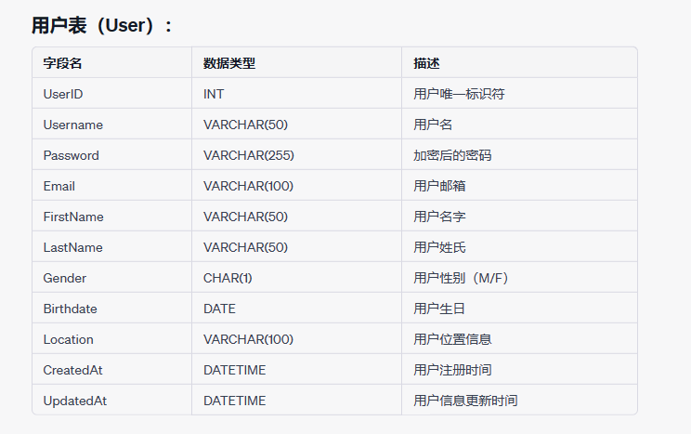

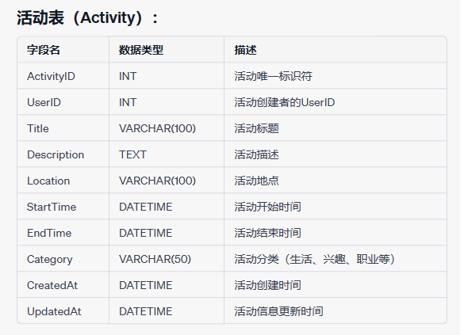

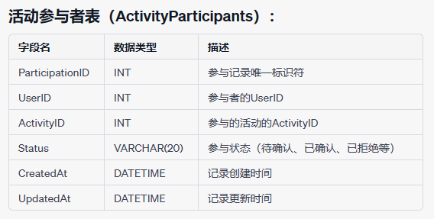
管理员表
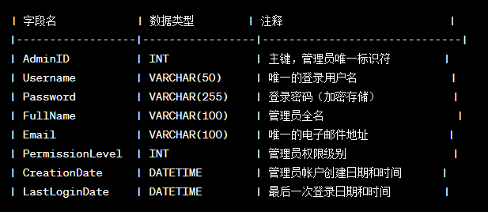

5.3与原系统的比较(若有原系统)
无

5.4影响(或要求
可随时在不同应用上通过浏览器或者小程序的方式运行，便捷使用。

5.4.1设备
要求可以链接微信云程序，qq云程序等云程序接口

5.4.3运行
即开即用，方便快捷，需求低延迟

5.4.4开发
1跨平台移动应用开发框架：
Flutter，适用于iOS和Android
2后端开发框架：
Spring boot+vue
3数据库
MongoDB，MySQL待选
4 云服务提供商
阿里云，腾讯云，git
5即时通讯服务
Socket.io

6经济可行性(成本----效益分析)

6.1投资
1基本建设投资：
开发环境： 包括硬件、开发工具、服务器等基础设施。
设备： 移动设备、测试设备等。
软件： 开发工具、数据库、操作系统等。
资料： 开发文档、技术文档等。
2管理和维护技术基础设施的费用
云服务器使用费

6.2预期的经济效益

6.2.1一次性收益
通过提供限次限量的超算服务进行销售，
销售收益： 如果应用是付费的，销售收入是一次性收益。
通过订阅不同标准的套餐进行盈利
服务订阅费用： 如果提供订阅服务，初始订阅可能是一次性收益。

6.2.2非一次性收益
广告收入： 如果应用包含广告，广告收入是持续性的非一次性收益。
订阅服务费： 长期提供的订阅服务费。

6.2.3不可定量的收益
品牌影响力： 提高品牌知名度和影响力，难以用具体数字衡量。
用户满意度： 用户口碑和满意度的提升，影响长期用户留存。

6.2.4收益/投资比
计算公式： 收益/投资比 = (预期的经济效益总和) / (投资总和)。
评估：

6.2.5投资回收周期
计算公式： 投资回收周期 = 投资总和 / 预期年度净现金流量。
评估：

6.3市场预测
目标市场： 描述应用的目标用户群体，包括年龄、地理位置、兴趣等。
市场需求： 分析市场对类似应用的需求，评估潜在用户规模。
评估：HZCU以及附近杭州高校的学生群体

7技术可行性(技术风险评价)
7.1现有资源评估：
7.1.1 人员资源：
团队需要跨平台开发经验，需要掌握Flutter和React Native。
需要进行一些学习，以提高团队在GIS集成和数据安全方面的专业水平。
7.1.2 环境和设备：
现有开发环境支持跨平台开发。
需要投资购置一些额外的移动设备用于应用测试。
服务器和存储资源足够支持初期开发和测试。
7.2. 技术条件：
7.2.1 技术框架：
选择Flutter作为跨平台开发框架，已经进行了初步的技术验证。
后端技术选用现有技术，具备满足应用需求的能力。
7.2.2 地理信息系统（GIS）：
现有技术支持GIS集成，但需要优化以提高定位精度。
7.3. 技术风险评估：
7.3.1 跨平台开发风险：
性能问题：初步测试表明性能在可接受范围内，但仍需深入测试。
兼容性：存在一些跨平台兼容性问题，需要及时解决。
7.3.2 数据安全和隐私：
需要制定严格的数据加密和认证措施，但仍需要不断更新以应对新的安全威胁。
7.3.3 实时通讯：
需要通讯模块稳定性较好，但可能在高负荷情况下出现故障，也需要持续监测和优化。
7.4. 补救措施和优化：
7.4.2 技术更新：
制定了技术升级计划，以确保始终使用最新版本的技术框架和工具。
7.5. 经济问题：
7.5.1 投资和成本：
技术投资主要用于学习、设备购置和技术更新，总体投资在合理范围内。
成本效益分析显示，技术投资将为项目的长期成功带来可观的回报。

8法律可行性
1. 用户隐私保护：
合规性： 确保应用在收集、存储和处理用户数据时符合相关隐私法规。
明示同意： 引入明示同意条款，明确用户同意数据使用的范围。
2. 知识产权：
版权保护： 确保应用的代码、设计和内容不侵犯他人版权。
专利： 进行专利检索，确保应用的关键功能没有侵犯他人专利权。
3. 合同和责任：
用户协议： 制定明确的用户协议，规定用户与应用之间的权利和责任。
免责条款： 在适当的情况下，加入免责条款以减轻公司的法律责任。
4. 数据安全法规：
加密： 确保用户数据采用强大的加密算法进行存储和传输。
合规性检查： 定期检查数据处理方式，确保符合相关数据保护法规。
5. 广告法规合规：
虚假宣传： 避免虚假宣传和广告，确保广告内容符合法规。
透明度： 广告中应清晰标明商业性质，避免误导用户。
6. 身份认证和授权：
法律认可的身份验证： 确保应用的身份验证机制符合法律要求。
未成年人保护： 对未成年人进行适当的身份验证和保护。
7. 电子商务法规：
消费者权益： 遵守电子商务法规，保护消费者的合法权益。
交易透明： 确保交易过程透明，明确商品和服务的相关信息。
8. 地理信息收集：
合规性： 遵循地理信息收集的法规，特别是关于用户位置信息的使用。
明示同意： 在应用中明确告知用户位置信息的收集目的，并取得明示同意。

